МИНИСТЕРСТВО НАУКИ И ВЫСШЕГО ОБРАЗОВАНИЯ РОССИЙСКОЙ ФЕДЕРАЦИИ

Федеральное государственное бюджетное образовательное учреждение высшего образования

**«КУБАНСКИЙ ГОСУДАРСТВЕННЫЙ УНИВЕРСИТЕТ» (ФГБОУ ВО «КубГУ»)**

**Факультет компьютерных технологий и прикладной математики Кафедра прикладной информатики**

**ОТЧЕТ**

**по дисциплине**

**«Методы оптимизации»**

Работу выполнил Г. А. Кабаев

Работу принял преподаватель Е. С. Троценко

Краснодар 2024

1. **Постановка задачи**

Требуется найти безусловный минимум функции f(x)= $x^{2}+2$ одной переменной, методом дихотомии, т. е. такую точку x $∈[-3;7]$* , что $f\left(x*\right)=\min_{x* ∈[-3;7]}{f(x)}$. Для вычисления даны $ε=0,2 и l=0,5$.

1. **Стратегия поиска**

Задается начальный интервал неопределенности и требуемая точность. Алгоритм уменьшения интервала опирается на анализ значений функций в двух точках. В качестве точек вычисления функции выбираются точки золотого сечения. Тогда с учетом свойств золотого сечения на каждой итерации, кроме первой, требуется только одно новое вычисление функции. Поиск заканчивается, когда длина текущего интервала неопределенности оказывается меньше установленной величины.

1. **Алгоритм**

Шаг 1. Задать начальный интервал неопределенности $L_{0}=\left[a_{0},b_{0}\right]$, $точность l>0$.

Шаг 2. Положить k = 0.

Шаг 3. Вычислить $y_{0}=a_{0}+\frac{3-\sqrt{5}}{2}\left( b_{0}-a_{0}\right); z_{0}=a_{0}+b_{0}-y_{0}$, $\frac{3-\sqrt{5}}{2}=0,38196$.

Шаг 4. Вычислить $f\left(y_{k}\right)$, $f\left(z_{k}\right)$.

Шаг 5. Сравнить $f\left(y_{k}\right)$ и $f\left(z_{k}\right)$:

а) если $f\left(y_{k}\right)≤$ $f\left(z_{k}\right)$, положить $a_{k+1}=a_{k}$, $b_{k+1}=z_{k}$ и $y_{k+1}=a_{k+1}+b_{k+1}-y_{k} , z_{k+1}=y_{k}$. Перейти к шагу 6;

б) если $f\left(y_{k}\right)>$ $f\left(z_{k}\right)$, положить $a_{k+1}=y_{k}$, $b_{k+1}=b_{k}$ и $y_{k+1}=z_{k}$, $z_{k+1}=a_{k+1}+b_{k+1}-z_{k} ,$

Шаг 6. Вычислить $∆=\left|a_{k+1}{-b}_{k+1}\right|$ и проверить условие окончания:

а) если $∆≤l$, процесс поиска завершается и x $∈L_{2(k+1)}$* = $\left[a_{k+1},b_{k+1}\right]$.

В качестве приближенного решения можно взять середину последнего интервала x* = $\frac{a_{k+1}+b_{k+1}}{2}$;

б) если $∆>l$, положить k = k+1 и перейти к шагу 4.

1. **Код программы**

*(Java)*

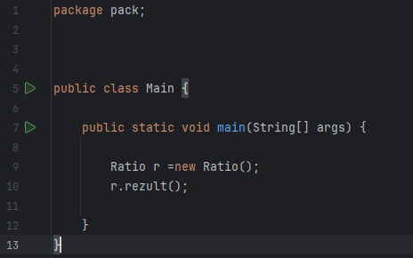

Рисунок 1 – Код программы (класс main)

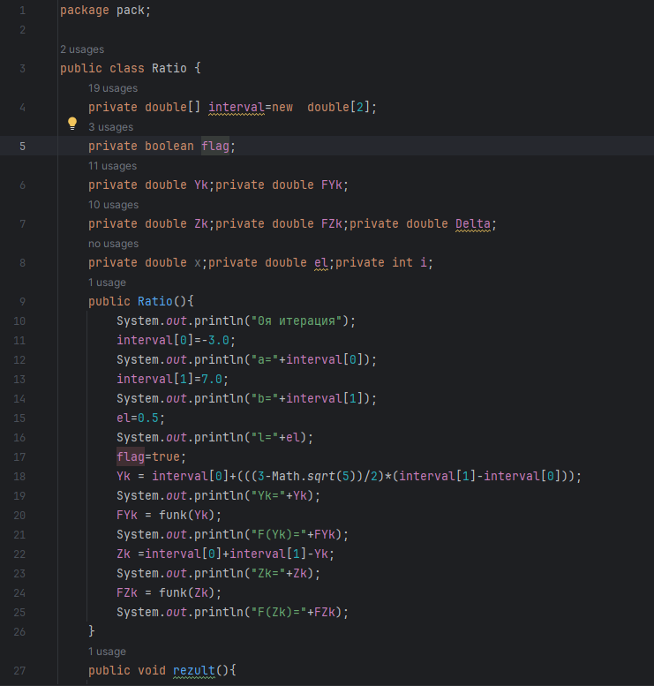

Рисунок 2 – Код программы (класс Ratio)

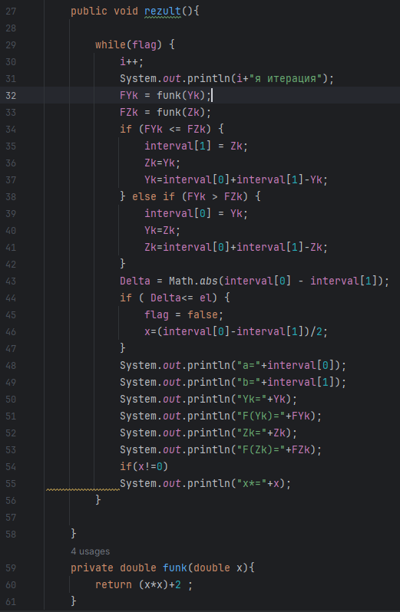

Рисунок 3 – Код программы (класс Ratio)

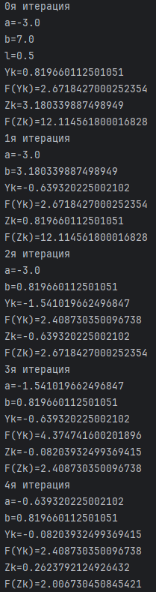

Рисунок 4 – Результат работы программы

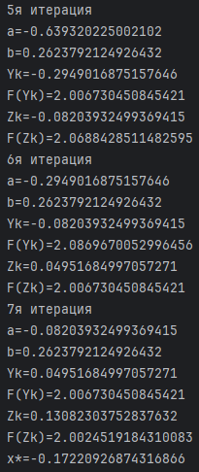

Рисунок 5 – Результат работы программы

1. **Сходимость**

Для метода золотого сечения характеристика относительного уменьшения начального интервала неопределенности находится по формуле $R\left(N\right)={(0,618)}^{N-1}$, где N – количество вычислений функции.

$$R\left(N\right)={(0,618)}^{7-1}={(0,618)}^{6}=0,056$$

1. **Вывод**

Проделав данную работу, я изучил метод золотого сечения. Я написал код на языке Java с помощью которого и за N = 7 итераций нашел безусловный минимум функции f(x) = -0,172 одной переменной. Характеристика относительного уменьшения начального интервала неопределенности в итоге получилась $R\left(N\right)=$ $0,056$.